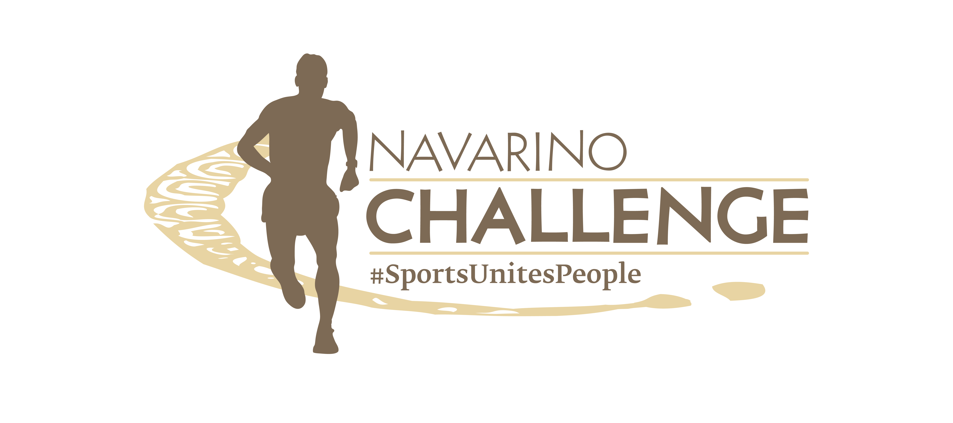

ΔΕΛΤΙΟ ΤΥΠΟΥ

Η αθλητική δημοπρασία
Sharing is Caring 2023 του Navarino Challenge ξεκίνησε

Η δράση στηρίζει 12 μη κερδοσκοπικούς οργανισμούς
& φιλανθρωπικές πρωτοβουλίες

Αθήνα, 6 Νοεμβρίου 2023 – Ένα από τα σημαντικότερα αθλητικά και wellness events στην Ευρώπη, το Navarino Challenge, που πραγματοποιήθηκε στις 13-15 Οκτωβρίου στην Costa Navarino και την Πύλο διοργανώνει τη δράση “Sharing is Caring”, που έχει ως στόχο να στηρίξει 12 μη κερδοσκοπικούς οργανισμούς και φιλανθρωπικές πρωτοβουλίες.

Το “Sharing is Caring” αποτελεί μια από τις σημαντικότερες, Silent Auctions, δημοπρασίες που έγιναν ποτέ στην Ελλάδα, με περισσότερα από 50 είδη αθλητικών αναμνηστικών αντικειμένων Ελλήνων και ξένων κορυφαίων αθλητών, παγκοσμίων αστέρων, hall of famers, Ολυμπιονικών και ομάδων, καθώς και αντικείμενα όπως οικιακές συσκευές κ.α. Όλα τα αντικείμενα διατίθενται προς πώληση μέσα από την επίσημη σελίδα του Navarino Challenge και δίνονται προς δημοπρασία, μέσω Silent Auctions, έως την 1^{η} Δεκεμβρίου 2023.
Μπείτε εδώ για να δείτε όλα τα αντικείμενα!

Η φιλανθρωπική δράση του Navarino Challenge έχει ξεκινήσει και ήδη πάνω από 5.000 ευρώ έχουν συλλεχθεί από την έναρξή της, από την πώληση αντικειμένων, όπως μεταξύ άλλων της μπάλας ποδοσφαίρου που φέρει την υπογραφή του θρύλου της Αργεντινής Diego Maradona.
Δείτε εδώ το σχετικό βίντεο της δράσης!

Αποκτήστε ένα αντικείμενο με αθλητική ιστορία ή μια μοναδική συσκευή υποστηρίζοντας έναν καλό σκοπό!
Φέτος, τα χρήματα των δημοπρασιών θα δοθούν απευθείας και ισόποσα στους ακόλουθους 12 μη κερδοσκοπικούς οργανισμούς και πρωτοβουλίες:
- στην κοινωνική κουζίνα Ο Άλλος Άνθρωπος, μια κίνηση αλληλεγγύης και ένδειξης αγάπης προς τους συνανθρώπους,
- στο Άλμα Ζωής στην Πάτρα,
- στη Δομή Φιλοξενίας Ασυνόδευτων Ανηλίκων στο Ωραιόκαστρο «ΑΡΣΙΣ»,
- στους Γιατρούς Χωρίς Σύνορα,
- στον μη κερδοσκοπικό οργανισμό Dogs’ Voice που έχει ως στόχο να αποτελέσει την ψηφιακή πλατφόρμα αποτελεσματικής προώθησης αδέσποτων σκύλων σε υπεύθυνες υιοθεσίες
- στην εθελοντική οργάνωση Humanity Greece,
- στην αστική μη κερδοσκοπική εταιρεία Karkinaki που διεκδικεί παρέμβαση στην προσπάθεια ο καρκίνος παιδικής και εφηβικής ηλικίας να πάψει να είναι θέμα ταμπού, αλλά και να βρεθούν όσο το δυνατό περισσότεροι σύμμαχοι ώστε κάθε παιδί που νοσεί να έχει πρόσβαση σε υψηλού επιπέδου νοσηλεία, αποτελεσματική θεραπεία και, τελικά, δικαίωμα στη ζωή,
- στον Σύλλογο Καρκινοπαθών, Εθελοντών, Φίλων, Ιατρών «Κ.Ε.Φ.Ι.» Αθηνών,
- στον Σύλλογο Γονέων Παιδιών με Νεοπλασματικές Ασθένειες Β. Ελλάδος «ΛΑΜΨΗ»,
- στον Σύλλογο Μονογονεϊκών Οικογενειών «ΣΤΗΡΙΖΩ»,
- στον Σύλλογο Γονιών Παιδιών με Νεοπλασματική Ασθένεια «Η Φλόγα»
- στην πρωτοβουλία “That Gorilla Brand’s Adventures For A Cause” του That Gorilla Brand, του μεγαλύτερου lifestyle brand στον κόσμο που αφορά την προστασία του ορεινού γορίλα, για τη βελτίωση των εγκαταστάσεων υγιεινής στην Ουγκάντα, καθώς στα συνολικά 16 σχολεία που βρίσκονται γύρω από τις άκρες του Bwindi Impenetrable National Park (BNIP) και είναι κοντά σε βιότοπους που κατοικούν ορεινοί γορίλες, μόνο τρία πληρούν τα πρότυπα υγιεινής για παιδιά και δασκάλους και όλα τα υπόλοιπα 13 σχολεία, απαιτούν σημαντική οικονομική και ανθρωπιστική βοήθεια.

Κάντε δικά σας περισσότερα από 50 μοναδικά αντικείμενα για καλό σκοπό
Στις online δημοπρασίες του “Sharing is Caring” θα βρείτε αντικείμενα με τις υπογραφές παγκοσμίων αστέρων του αθλητισμού.
- Αποκτήστε υπογεγραμμένα αντικείμενα κορυφαίων ποδοσφαιριστών στον κόσμο όπως:
των Diego Maradona, Pele, David Beckham, Cristiano Ronaldo, Darwin Nunez
- Αποκτήστε υπογεγραμμένα αντικείμενα μεγάλων αθλητών του NBA και του ευρωπαϊκού μπάσκετ όπως:
του MVP και πρωταθλητή του NBA Γιάννη Αντετοκούνμπο, των θρύλων του NBA Magic Johnson, Kobe Bryant, Shaquille O’Neal, David Robinson, Dennis Rodman, Hakeem Olajuwon, Lebron James, του χρυσού Ολυμπιονίκη και πρωταθλητή του NBA Kevin Durant, του χρυσού Ολυμπιονίκη και NBA All-Star Vince Carter, των NBA All-Stars Allen Iverson, Cade Cunningham, Anthony Edwards, Brandon Ingram, Shai Gilgeous-Alexander, των πρωταθλητών του NBA Paul Pierce, Dirk Nowitzki, Jrue Holiday, του πρωταθλητή Ευρώπης και NBA Superstar Luka Doncic, των NBAers Jalen Suggs, Coby White, του θρύλου της EuroLeague Joe Arlauckas
τη μπάλα μπάσκετ του Hall of Fame Class 2017 με τις υπογραφές των Nick Galis, Robert Hughes, Mannie Jackson, Tom Jernstedt, Rebecca Lobo, George McGinnis, Tracy McGrady, Muffet McGraw and Bill Self.
- Αποκτήστε αντικείμενα με τις υπογραφές κορυφαίων αθλητών από όλα τα αθλήματα όπως:
των κορυφαίων πυγμάχων Muhammad Ali, Floyd Mayweather, του ηθοποιού Robert Downey Jr. (από το Ironman) και των κορυφαίων αθλητών του NFL Tom Brady, Rob Gronkowski, Patrick Mahomes, Tyreek Hill, Troy Polamalu.
- Αποκτήστε κορυφαία προϊόντα σε μοναδικές τιμές όπως:
εξαιρετικές οικιακές συσκευές της Miele όπως καφετιέρες και έναν καινοτόμο συντηρητή κρασιών, προϊόντα και αθλητικό εξοπλισμό από τους That Gorilla Brand, The North Face, Dunlop και On καθώς και ένα εξαιρετικό κουστούμι Boss από το κατάστημα Arifakis.

Στήριξη 12 μη κερδοσκοπικών οργανισμών και φιλανθρωπικών πρωτοβουλιών που το έχουν ανάγκη
Η χρονιά του Navarino Challenge 2023 ολοκληρώνεται με την ενέργεια “Sharing is Caring” που έχει σκοπό να φέρει χαρά στους λάτρεις του αθλητισμού στην Ελλάδα και σε όλο τον κόσμο. Μέσω των δημοπρασιών, προσφέρεται η μεγαλύτερη ποικιλία αθλητικών αντικειμένων, με τις υπογραφές σπουδαίων αθλητών, καθώς και συσκευών που αναμένεται να βοηθήσουν το έργο μη κερδοσκοπικών οργανισμών, που έχουν την ανάγκη υποστήριξης.

Διαδικασία Σιωπηρών Δημοπρασιών
Μπαίνοντας στην ειδικά διαμορφωμένη ιστοσελίδα των Silent Auctions, οι συμμετέχοντες έχουν τη δυνατότητα, στο πρώτο στάδιο, να δώσουν το δικό τους προτεινόμενο ποσό για το αντικείμενο το οποίο επιθυμούν να αποκτήσουν μέσω e-mail χωρίς να απαιτείται πληρωμή. Ο κάθε χρήστης που λαμβάνει μέρος στη διαδικασία παραμένει ανώνυμος το ίδιο και το ποσό το οποίο προτείνει. Την Παρασκευή 1 Δεκεμβρίου με τη λήξη των δημοπρασιών, θα ανοίξουν και θα ελεγχθούν όλα τα e-mails των συμμετεχόντων. Οι ενδιαφερόμενοι που θα έχουν κάνει την υψηλότερη προσφορά θα είναι και οι νικητές των αντίστοιχων αντικειμένων.
Η ανακοίνωση των νικητών θα γίνει στα social media της διοργάνωσης καθώς και με προσωπική ενημέρωση προς τους νικητές για τον τρόπο πληρωμής. Οι πληρωμές θα γίνονται απευθείας προς τα ιδρύματα και δεν θα υπάρχει ενδιάμεση συναλλαγή. Ο νικητής θα έχει στη διάθεσή του χρονικό περιθώριο για την κατάθεση των χρημάτων. Με την επιβεβαίωση της κατάθεσης από το αντίστοιχο ίδρυμα, η διοργάνωση θα ενημερώνει τον νικητή για τον τρόπο παραλαβής του αντικειμένου. Σε περίπτωση που ο πρώτος/η νικητής/νικήτρια δεν καταβάλει στο ορισμένο χρονικό διάστημα το ποσό, τότε τη θέση θα λαμβάνει ο συμμετέχων με την αμέσως επόμενη υψηλότερη προσφορά. Το συνολικό ποσό που θα συλλεχθεί από τις δημοπρασίες θα δοθεί ισόποσα στους 12 μη κερδοσκοπικούς οργανισμούς και στις αντίστοιχες φιλανθρωπικές πρωτοβουλίες.

Στο Sharing is Caring μπορούμε να προσφέρουμε όλοι και να βοηθήσουμε τους μη κερδοσκοπικούς οργανισμούς, καθώς περιλαμβάνονται αντικείμενα που ξεκινούν με προτεινόμενη τιμή τα 50 ευρώ.

Ο παγκόσμιος ηγέτης στον κλάδο των υπηρεσιών logistics, η DHL, θα υποστηρίξει το φετινό Sharing Is Caring, φροντίζοντας για τη μέγιστη δυνατή ασφάλεια και ποιότητα στην κάλυψη των αναγκών παραλαβής και παράδοσης των αντικειμένων στους παραλήπτες τους.

Οι Υποστηρικτές των Δημοπρασιών
Sports Memorabilia Partner της ενέργειας είναι το μοναδικό πρακτορείο στην Ευρώπη που ασχολείται με το εμπόριο αθλητικών καρτών και αναμνηστικών Trace ‘n Chase, ενώ ως Auctions Partners υποστηρίζουν τις δημοπρασίες οι Arifakis, DHL, Dunlop, Miele, On, Panellinios Agora Games, Pilia Express, That Gorilla Brand, The North Face.
Τη διοργάνωση των Silent Auctions για λογαριασμό του Navarino Challenge έχει αναλάβει η ActiveMedia Group.

Hashtags: #navarinochallenge #sharingiscaring #sportauctions #silentauctions #sportsunitespeople

Πληροφορίες για τους συντάκτες:
Τηλ.: +30 210 9343020, fax: +30 210 9316505
e-mail: pr@activemedia.gr

